题目描述
现在有一堆数字共N个数字（N<=10^6），以及一个大小为k的窗口。现在这个从左边开始向右滑动，每次滑动一个单位，求出每次滑动后窗口中的最大值和最小值。
例如：
The array is [1 3 -1 -3 5 3 6 7], and k = 3.
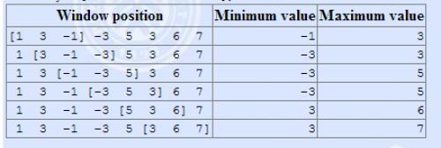
输入
输入一共有两行，第一行为n,k。
第二行为n个数(<INT_MAX).
输出
输出共两行，第一行为每次窗口滑动的最小值
第二行为每次窗口滑动的最大值
样例输入
8 3
1 3 -1 -3 5 3 6 7
样例输出
-1 -3 -3 -3 3 3
3 3 5 5 6 7

